Reünie familie Looykens

Nieuwsbrief

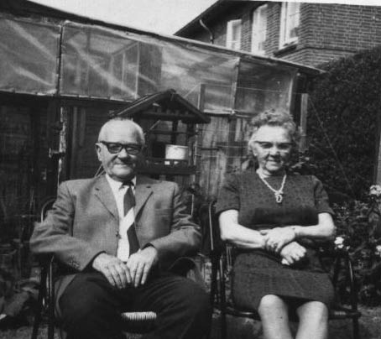

Beste familie

Op het feest van Tante Zusterke hebben we geïnformeerd of er interesse was in een Reünie van de familie Looykens. Het merendeel stond hier zeer positief tegenover.
Vandaar dat wij het initiatief hebben genomen om een Reunie te organiseren voor 2008 met alle Ooms, Tantes, Neven en Nichten.
Wij dachten na de mei vakantie en voor de grote vakantie hebben de meeste mensen tijd. Ook gaan we het goede weer tegemoet.
Hopelijk is dit een geschikte datum voor jullie allen.

Waar en wanneer ?

Pak allemaal de agenda en probeer deze datum voor je vast te leggen:

Datum: zaterdag 17 mei 2008

Locatie: Voorste heikant 9, Reusel

Het Programma

Ons doel voor deze avond is om gewoon zo veel mogelijk met elkaar bij te praten.
Het programma ziet er dan als volgt uit:

- 19:30 uur : ontvangst
- 20:30 uur : Barbecue
- sluitingstijd : afhankelijk van de gezelligheid

Eventuele overnachtingen

Er zijn ook mogelijkheden om te overnachten neem hiervoor contact met ons op (Rini,Maria). Wij kijken dan hoe we dit het beste kunnen oplossen.

Wat willen we nog van jullie weten

Om een leuke herinnering te kunnen maken willen we jullie allen vragen ons de volgende zaken toe te zenden:

- Een oude familiefoto per gezin van oom/tante met kinderen, dus zonder aanhang en/of kleinkinderen.
- Een recente foto van oom/tante met aanhang
- Een recente foto van neef/nicht met aanhang en kinderen
- Een kinderfoto (leeftijd: 0-4 jaar) van neef/nicht
- Een kinderfoto (leeftijd: 0-4 jaar), per achterneefje/achternichtje
- Alle leuke en gekke foto, s van ooms en tantes
- Per gezin een totaal overzicht van de namen en geboortedata van iedereen, het adres, postcode, woonplaats, telefoonnummer en
- leuke anekdotes die jullie nog weten over opa en/of oma, ooms en/of tantes.

Stuur deze informatie, inclusief de foto’s s.v.p. zo veel mogelijk via de mail. Hebben jullie echter geen digitale foto’s of zijn jullie niet in staat foto’s te scannen, probeer dit dan bij een familielid of kennis te regelen. Is er echt geen mogelijkheid dan kun je ook de foto, s opsturen zodat wij die scannen en weer terug zullen sturen.
Ook bij afwezigheid van deze reünie stellen wij het zeer op prijs om toch te zorgen voor de gevraagde gegevens zodat we een zo compleet mogelijk herinnering kunnen maken.

We willen jullie vragen ons al deze informatie uiterlijk 31 december 2007 te sturen met vermelding van wel of niet deelname aan de reünie.
Alvast bedankt voor jullie medewerking, graag zien we de gevraagde informatie spoedig tegemoet, groeten en misschien tot op 17 mei 2008

Kosten ?

De kosten voor de feestavond bedragen rond de
€ 20,00 per persoon, dit is inclusief eten en drinken.
Reünie Familie Looykens
Contact adres:
Voorste heikant 9
5541 NR Reusel
Emailadres:rhaans@prettel.nl

Telefoon: 0497—387883

E-mail: engels-reunie@home.nl

Hier alvast een voorproefje van de groepsfoto Opa en Oma Looijkens

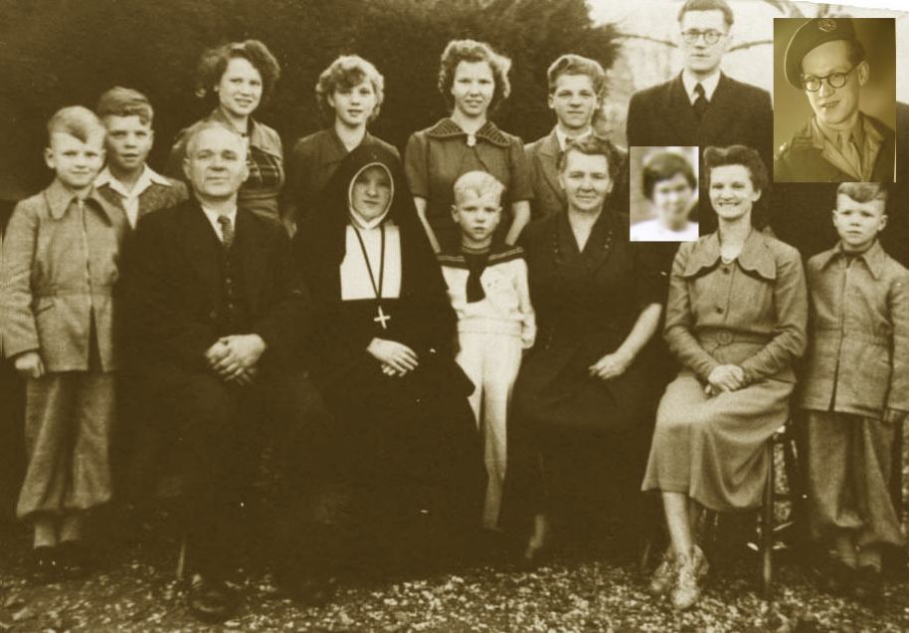

Van links naar recht bovenste rij
:Johan, Berry, Nellie, Cla, Dinie, Kees, Gerrit, Frans( afwezig militaire dienst)
Van links naar rechts onderste rij:
Opa, Sjaan, Henk, Oma, Ons zusje, Rika, Theo

Groeten van de organisatie
René, Johan en Rini

